

DIGITAL assignment 2

JAVA CSE1007



September 7, 2021

ANISH SHRESTHA

20BCE2893

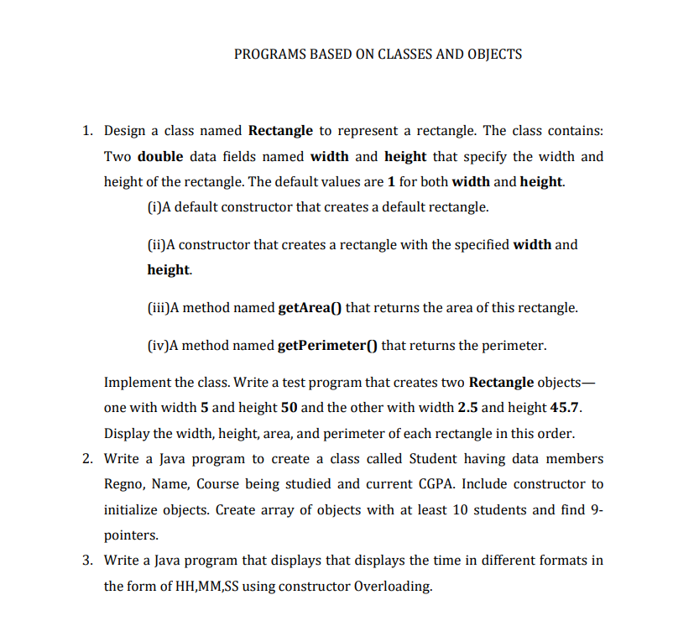

# Question no 1:

# Code:

import java.util.*;

class Rect {

    double height, width;

    Rect() {

        height = 1;

        width = 1;

    }

    Rect(double h, double w) {

        height = h;

        width = w;

    }

    void dispHW() {

        System.out.println("The height and width of rectange is:" + height + "," + width);

    }

    void getArea() {

        System.out.println("The area of rectangle is: " + height * width);

    }

    void getPerimenter() {

        System.out.println("The Perimeter of rectangle is: " + 2 * (height + width));

    }

}

public class Rectangle {

    public static void main(String[] args) {

        Rect R1 = new Rect();

        R1.dispHW();

        R1.getArea();

        R1.getPerimenter();

        Scanner val = new Scanner(System.in);

        for (int i = 0; i < 2; i++) {

            System.out.println("Enter height and width of rectangle");

            double H = val.nextDouble();

            double W = val.nextDouble();

            Rect R2 = new Rect(H, W);

            // printing area and perimeter

            R2.dispHW();

            R2.getArea();

            R2.getPerimenter();

        }

    }

}

# Output:

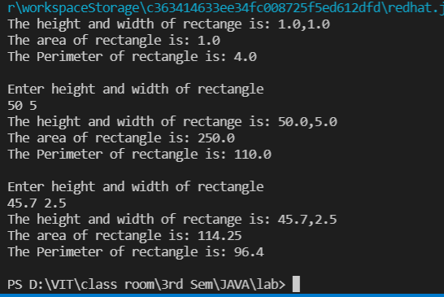

## QUESTION 2:

## Code:

import java.util.*;

class Student {

    String name;

    String regno;

    String course;

    float cgpa;

    Student() {

        Scanner sc = new Scanner(System.in);

        System.out.println("Enter Details ");

        this.name = sc.next();

        this.regno = sc.next();

        this.course = sc.next();

        this.cgpa = sc.nextFloat();

    }

}

public class Demo {

    public static void main(String args[]) {

        Student[] m = new Student[10];

        for (int i = 0; i < 10; i++) {

            m[i] = new Student();

        }

        ninepointer(m);

    }

    static void ninepointer(Student[] m) {

        for (int i = 0; i < 10; ++i) {

            if (m[i].cgpa > 9)

                System.out.println("ninepointers:" + m[i].regno + m[i].name);

        }

    }

}

# OUTPUT:

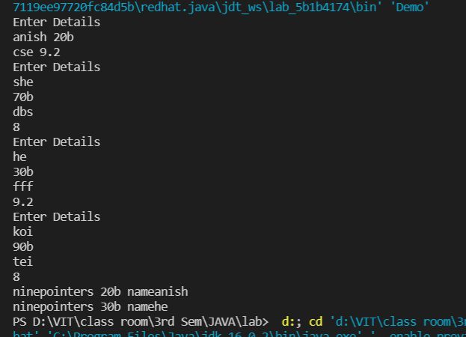

# QUESTION 3:

# Code:

import java.util.*;

import java.time.format.DateTimeFormatter;

import java.time.LocalDateTime;

public class Timeformat {

    LocalDateTime date = LocalDateTime.now();

    DateTimeFormatter t1 = DateTimeFormatter.ofPattern("HH");

    DateTimeFormatter t2 = DateTimeFormatter.ofPattern("mm");

    DateTimeFormatter t3 = DateTimeFormatter.ofPattern("ss");

    String hrs = date.format(t1);

    String mins = date.format(t2);

    String sec = date.format(t3);

    Timeformat(int n) {

        System.out.println("HH:mm:ss = " + hrs + ":" + mins + ":" + sec);

    }

    Timeformat() {

        int Hour = Integer.parseInt(hrs);

        int Minute = Integer.parseInt(mins);

        int Second = Integer.parseInt(sec);

        if (Hour > 12) {

            Hour = Hour - 12;

        }

        System.out.println("HH:mm:ss = " + Hour + ":" + Minute + ":" + Second);

    }

    public static void main(String args[]) {

        System.out.print("Time in 24 hour format: ");

        Timeformat hrs = new Timeformat(1);

        System.out.print("Time in 12 hour format: ");

        Timeformat completetime = new Timeformat();

    }

}

## OUTPUT:

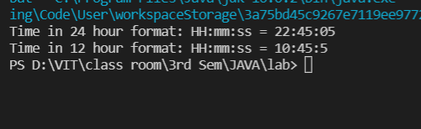

# 

# JAGGED ARRAY:

# CODE:

import java.util.Scanner;

public class Btechbatch {

    public static void main(String[] args) {

        int i, j;

        double t;

        // Declaring 2-D array with 4 rows

        int arr[][] = new int[4][];

        // input for each batch

        Scanner sc = new Scanner(System.in);

        for (i = 0; i < arr.length; i++) {

            System.out.print("Enter number of students for batch " + (i + 1) + ": ");

            t = sc.nextDouble();

            arr[i] = new int[(int) Math.ceil(t / 4)];

            for (j = 0; j < arr[i].length; j++) {

                if (t >= 4)

                    arr[i][j] = 4;

                else

                    arr[i][j] = (int) t;

                t = t - 4;

            }

        }

        sc.close();

        // Displaying the values of 2D Jagged array

        int cfour = 0;

        System.out.println("Contents of 2D Jagged Array");

        for (i = 0; i < arr.length; i++) {

            for (j = 0; j < arr[i].length; j++) {

                System.out.print(arr[i][j] + " ");

                if (arr[i][j] == 4)

                    cfour++;

            }

            System.out.println();

        }

        System.out.println("Number of tutors with 4 students are: " + cfour);

    }

}

## OUTPUT:

# 

# BASED ON STRING

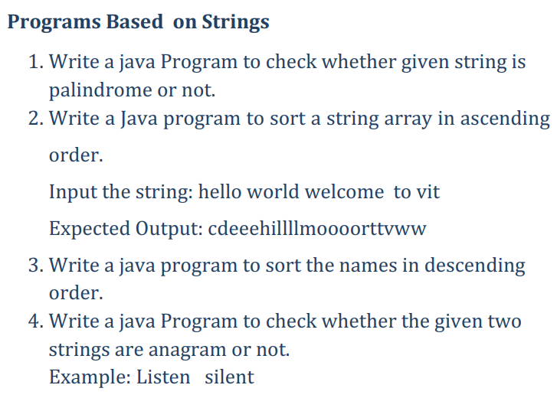

# Write a java Program to check whether given string is palindrome or not.

# CODE:

import java.util.*;

public class Palindrome {

    public static void main(String[] args) {

        String a, b = "";

        Scanner s = new Scanner(System.in);

        System.out.println("Enter the string");

        a = s.nextLine();

        a = a.toLowerCase();

        int n = a.length();

        for (int i = n - 1; i >= 0; i--) {

            b = b + a.charAt(i);

        }

        if (a.equals(b)) {

            System.out.println("Palindrome");

        } else {

            System.out.println("Not a Palindrome");

        }

    }

# OUTPUT:

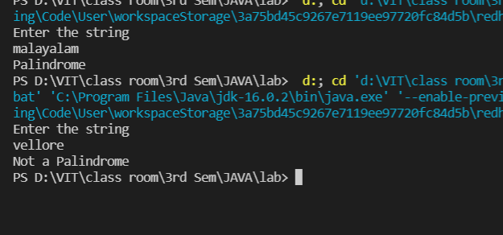

# Write a Java program to sort a string array in ascending order. Input the string: hello world welcome to vit Expected Output: cdeeehillllmoooorttvww

# CODE:

import java.util.*;

class Arrange {

    public static void main(String[] args) {

        String str;

        Scanner s = new Scanner(System.in);

        System.out.println("Enter the string");

        str = s.nextLine();

        // Converting string into an array for computationanish

        char arr[] = str.toCharArray();

        char temp;

        int i = 0;

        while (i <= arr.length) {

            int j = i + 1;

            while (j <= arr.length - 1) {

                if (arr[j] < arr[i]) { (LESS THAN ASCEND THE VALUE)

                    temp = arr[i];

                    arr[i] = arr[j];

                    arr[j] = temp;

                }

                j += 1;

            }

            i += 1;

        }

        System.out.println(arr);

    }

}

## OUTPUT:

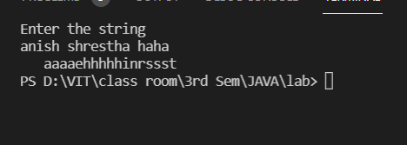

# Write a java program to sort the names in descending order.

# CODE:

import java.util.*;

class Arrange {

    public static void main(String[] args) {

        String str;

        Scanner s = new Scanner(System.in);

        System.out.println("Enter the string");

        str = s.nextLine();

        // Converting string into an array for computationanish

        char arr[] = str.toCharArray();

        char temp;

        int i = 0;

        while (i <= arr.length) {

            int j = i + 1;

            while (j <= arr.length - 1) {

                if (arr[j] > arr[i]) { (GREATER THAN DESCEND THE VALUE)

                    temp = arr[i];

                    arr[i] = arr[j];

                    arr[j] = temp;

                }

                j += 1;

            }

            i += 1;

        }

        System.out.println(arr);

    }

}

## OUTPUT:

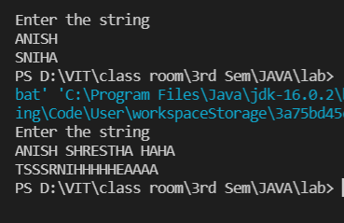

# 4. Write a java Program to check whether the given two strings are anagram or not.

import java.util.*;

public class Anagram {

    static void isAnagram(String str1, String str2) {

        String s1 = str1.replaceAll("\\s", "");

        String s2 = str2.replaceAll("\\s", "");

        boolean status = true;

        if (s1.length() != s2.length()) {

            status = false;

        } else {

            char[] ArrayS1 = s1.toLowerCase().toCharArray();

            char[] ArrayS2 = s2.toLowerCase().toCharArray();

            Arrays.sort(ArrayS1);

            Arrays.sort(ArrayS2);

            status = Arrays.equals(ArrayS1, ArrayS2);

        }

        if (status) {

            System.out.println(s1 + " and " + s2 + " are anagrams");

        } else {

            System.out.println(s1 + " and " + s2 + " are not anagrams");

        }

    }

    public static void main(String[] args) {

        String str1, str2;

        Scanner s = new Scanner(System.in);

        System.out.println("Enter two strings");

        str1 = s.nextLine();

        str2 = s.nextLine();

        isAnagram(str1, str2);

    }

}

## OUTPUT:

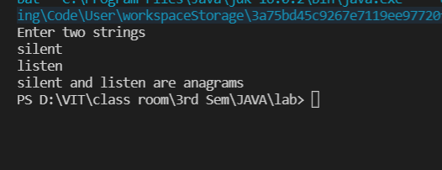

# METHOD OVERLOADING:

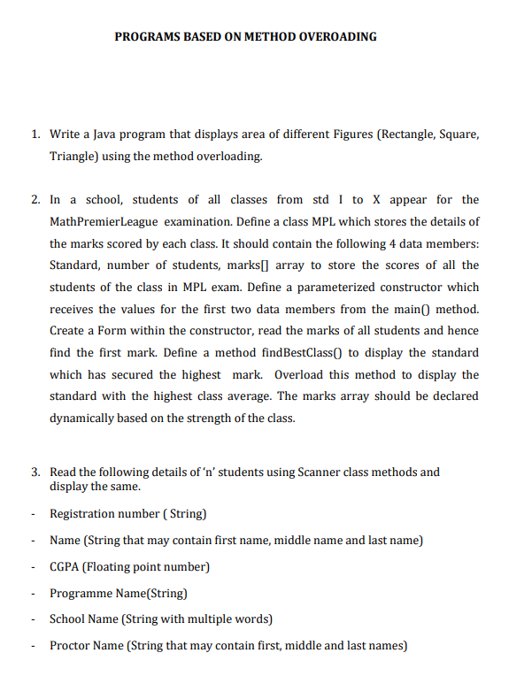

# 1ST QUESTION:

# CODE:

import java.lang.Math;

class OverloadArea {

    void area(float s) {

        System.out.println("the area of the square is " + Math.pow(s, 2) + " sq units");

    }

    void area(float h, float b) {

        System.out.println("the area of the rectangle is " + h * b + " sq units");

    }

    void area(double a, double b, double c) {

        double s = (a + b + c) / 2;

        double ar = s * (s - a) * (s - b) * (s - c);

        double Z = Math.sqrt(ar);

        System.out.println("the area of the triagle with 3 sides is " + Z + " sq units");

    }

}

public class AreaOfShapes {

    public static void main(String[] args) {

        OverloadArea ob = new OverloadArea();

        ob.area(5);

        ob.area(11, 12);

        ob.area(3, 6, 7);

    }

}

# OUTPUT:

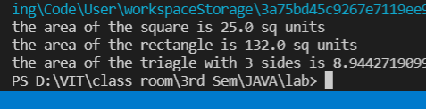

## 2ND QUESTION

## CODE:

import java.util.*;

class MPL {

    int numberOfStudents;

    Integer[] marks = new Integer[10];

    int standard;

    int firstMark = -1;

    MPL(int standard, int numberOfStudents) {

        this.standard = standard;

        this.numberOfStudents = numberOfStudents;

        Scanner sc = new Scanner(System.in);

        System.out.println("Enter marks for " + numberOfStudents + "students of class" + standard);

        for (int i = 0; i < numberOfStudents; ++i) {

            marks[i] = sc.nextInt();

            if (marks[i] > firstMark)

                firstMark = marks[i];

        }

    }

    float getAverage() {

        int sum = 0;

        for (int i = 0; i < numberOfStudents; ++i)

            sum += marks[i];

        return sum / numberOfStudents;

    }

}

public class ClassTest {

    public static void main(String args[]) {

        MPL[] m = new MPL[4];

        m[0] = new MPL(5, 6);

        m[1] = new MPL(10, 5);

        m[2] = new MPL(8, 4);

        m[3] = new MPL(7, 6);

        findBestClass(m);

        findBestClass(m, 1);

    }

    static void findBestClass(MPL[] m) {

        int max = 0;

        for (int i = 0; i < 4; ++i) {

            if (m[i].firstMark > m[max].firstMark)

                max = i;

        }

        System.out.println("Best Class = " + m[max].standard + " Mark = " + m[max].firstMark);

    }

    static void findBestClass(MPL[] m, int avg) {

        int max = 0;

        for (int i = 0; i < 4; ++i) {

            if (m[i].getAverage() > m[max].getAverage())

                max = i;

        }

        System.out.println("Best Average Class = " + m[max].standard + " Mark = " + m[max].getAverage());

    }

}

# Output:

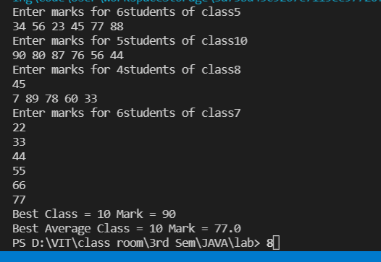

# 3rd question:

# Code:

import java.util.*;

class Details {

    Scanner sc = new Scanner(System.in);

    String regno = new String();

    String name = new String();

    float cgpa;

    String pname = new String();

    String sname = new String();

    String proctorname = new String();

    void input() {

        System.out.println("Enter Student Details:");

        System.out.println("Enter Registration Number:");

        regno = sc.next();

        sc.nextLine();

        System.out.println("Enter Name:");

        name = sc.nextLine();

        System.out.println("Enter CGPA:");

        cgpa = sc.nextFloat();

        System.out.println("Enter Programme Name:");

        pname = sc.next();

        sc.nextLine();

        System.out.println("Enter School Name:");

        sname = sc.nextLine();

        System.out.println("Enter Proctor Name:");

        proctorname = sc.nextLine();

    }

    void display() {

        System.out.println("Student Details::");

        System.out.println(regno + " " + name + " " + cgpa + " " + pname + " " + sname + " " + proctorname + " ");

    }

}

public class CGPA {

    public static void main(String[] args) {

        Details s1 = new Details();

        s1.input();

        s1.display();

# Output:

